 南昌大学实验报告
学生姓名： 杨孟衡 学 号： 8002118240 专业班级： 软件工程1809
实验类型：□ 验证■ 综合 □ 设计 □ 创新 实验日期： 2021.3.24 实验成绩：
一、实验项目名称
Python基本语法
二、实验目的
- 掌握Python的变量和数据类型。
- 掌握Python的运算符与表达式。
- 掌握Python的数据输入与输出方法。
- 了解math库。
三、实验任务
- 练习变量的赋值和命名；
- 练习各种数据类型的使用和转换；
- 练习注释的添加、运算符与表达式的使用；
- 练习数据的输入与输出，
- 熟悉math库的使用；
- 根据自身需要，自由选择并完成课本中关于本章的部分综合练习。
四、主要仪器设备及耗材
软件：Jupyter Notebook或者pycharm等。
五、实验步骤
- 打开Visual Studio Code，新建一个临时python文件，取名为tmp.py：
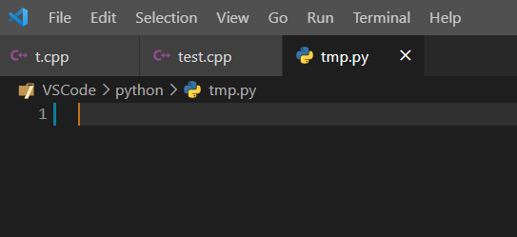
- 第二章2.6.4习题的实验要求：
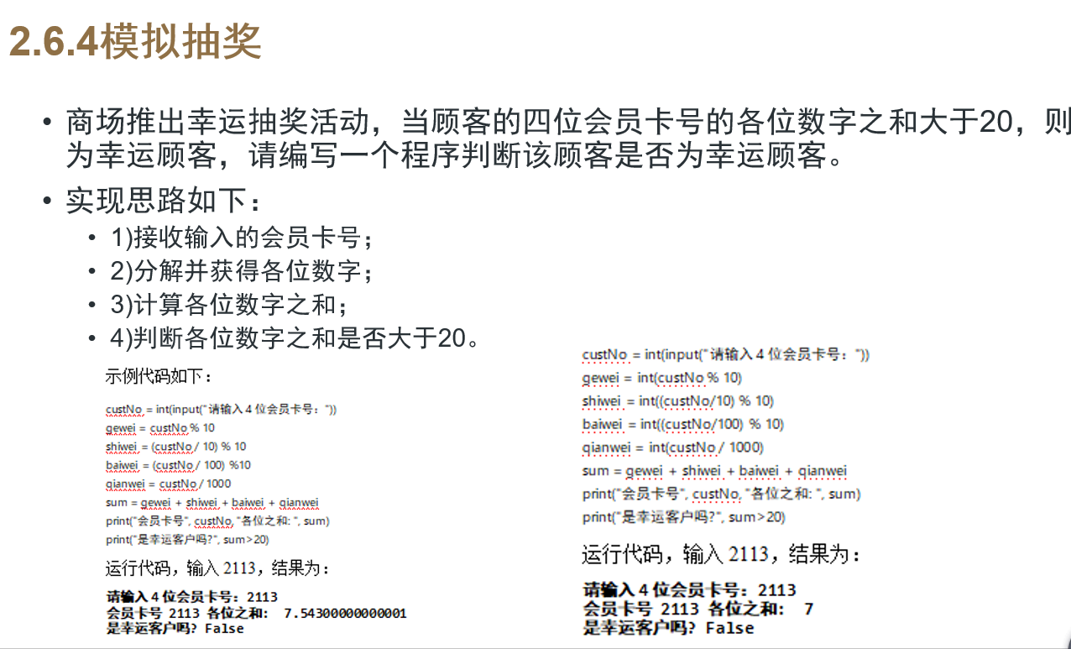
- 之后在我们的py文件中输入实验代码，如下所示：
# this is gerald code file in python.
card = int(input("请输入四位会员卡号: "))
bit = card % 10
ten = card / 10 % 10
hundred = card / 100 % 10
thousand = card / 1000
total = (int)(bit + ten + hundred + thousand)
print("会员卡号: " + str(card) + " 各位总和为: " + str(total))
if(total >= 20):
print("恭喜您！您是幸运用户！")
else:
print("很遗憾！您不是幸运用户")
- 然后在vscode中运行python文件，运行结果如下图顺序所示：
- 实验第二项内容，练习第三章课后习题6. 7.，实验要求如图：
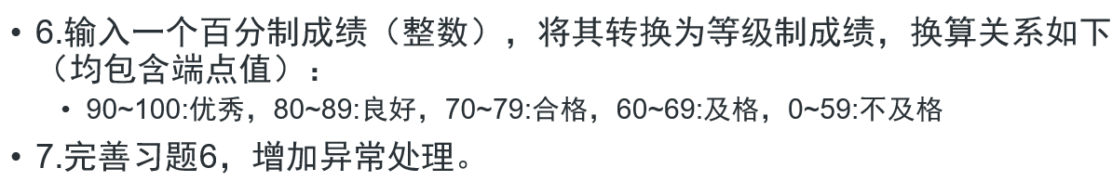
- 编写实验代码如下；
# this is gerald code file in python.
tstr = input("请输入你的成绩: ")
if str.isdigit(tstr):
score = int(tstr)
if score >= 0 and score <= 100:
if score >= 0 and score <= 59:
print("你的成绩为: " + str(score) + " 成绩评定: 不及格")
elif score >= 60 and score <= 69:
print("你的成绩为: " + str(score) + " 成绩评定: 及格")
elif score >= 70 and score <= 79:
print("你的成绩为: " + str(score) + " 成绩评定: 合格")
elif score >= 80 and score <= 89:
print("你的成绩为: " + str(score) + " 成绩评定: 良好")
elif score >= 90 and score <= 100:
print("你的成绩为: " + str(score) + " 成绩评定: 优秀")
else:
print("输入错误！")
else:
print("输入的不是数字！")
- 然后在vscode中运行py文件，效果如图：
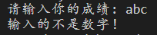 | 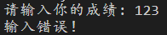
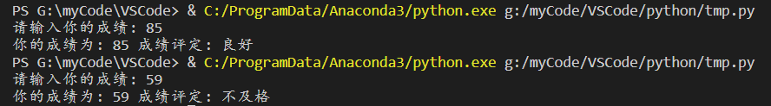
六、实验数据及处理结果
- 本次实验共完成两项实验任务，如图所示：
- 在vscode中运行实验代码，输入测试数据，测试结果如图：
七、思考讨论题或体会或对改进实验的建议
本次实验是本学期python程序设计第1次实验，难度较低，个人感受很好，从这次实验里能感受到快乐，跟着老师的上课讲的一步一步走，很快就做完了实验，这是一次很棒的实验！
八、参考资料：
- 曾长清等著.Python编程——乐学程序设计与数据处理.电子工业出版社.2020.11
- [美] 阿曼多·凡丹戈（Armando Fandango） 著，韩波 译. Python数据分析(第2版). 人民邮电出版社.2018.6
- 嵩天，礼欣，黄天羽 著.Python语言程序设计基础（第2版）. 高等教育出版社.2017.2

